ورقة عمل
( العاب خطرة )

صديقي حل ما يلي :-

عرف : -
الحذر ----------------------------------------------
شاهق ---------------------------------------------
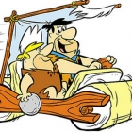
هات ضد كلمة :-

الخطر ----------------------------------------
المزاح ---------------------------------------

اجب عما يلي :
كيف تكون الألعاب خطرة ؟
-------------------------------------------------------
تابع
من سلبيات الألعاب الالكترونية ؟

ما أكثر الألعاب خطورة ؟
-----------------------------------------------------------
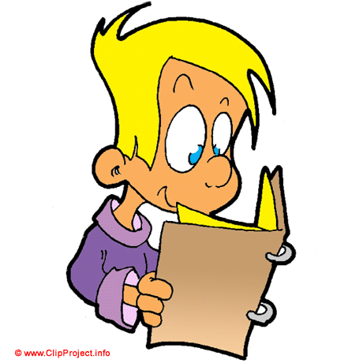

ضع علامة صح ام خطأ على العبارة التالية

من يجعل من صندوق السيارة مخبأ له ( )
من يقلد الأفلام العنيفة فالتلفاز ( )
من يجلس ساعة قليلة أمام التلفاز ( )

من شروط السلامة عند اللعب ؟
------------------------------------------------------
-------------------------------------------------------

عمل الطالب : علي محمد الصف : رابع – 4

